# 语音处理代码文档

环境：vs2015 python3

文件：

1. wav2pcm.py 将wav文件转换成pcm格式
2. pcm2wav.py 将pcm格式转换成wav格式
3. audio_process项目 对pcm格式文件使用vad算法，确定有效语音端点
4. WebRtcAudioTest项目 对pcm格式文件使用ns进行降噪

使用流程：

1. 运行wav2pcm.py文件对wav格式文件进行处理，将其转成pcm格式，其中第一个红色方框里填写源文件目录(这里的反斜杠需要变成斜杠)，第二个红色方框里填写输出目录(这里的反斜杠需要变成斜杠)。

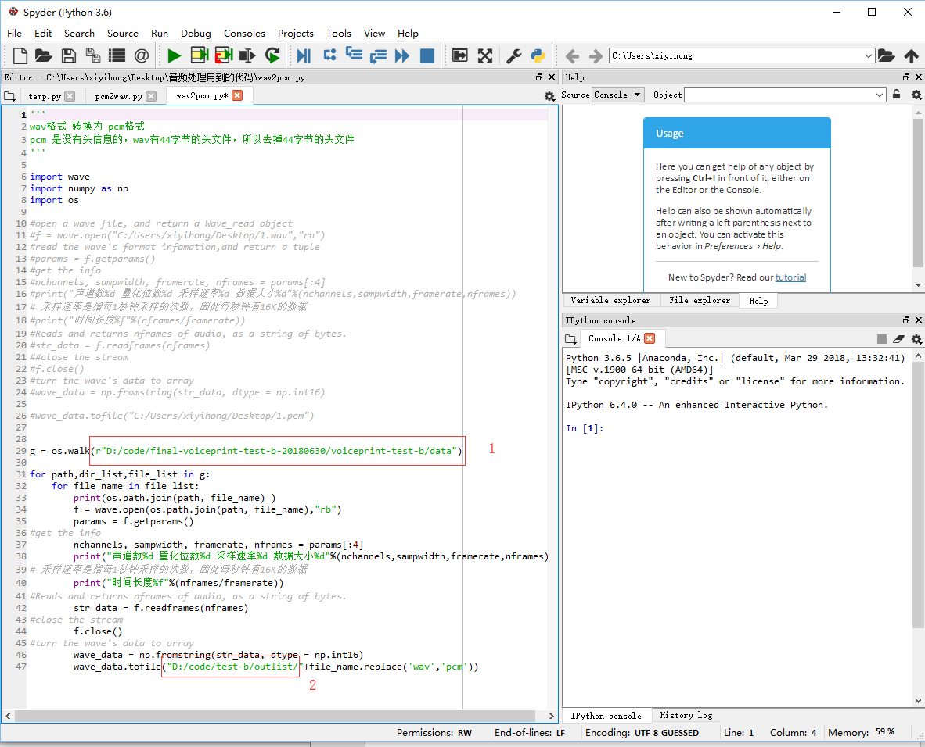

1. 用vs打开audio_process项目里source文件夹下的audioprocess.sln文件，运行项目，在console里面根据提示输入源文件目录（这里的源文件目录需要选择上一步得到的pcm文件目录，不能是wav格式的）和输出目录，回车就能自动对文件进行vad算法处理，确定音频端点。

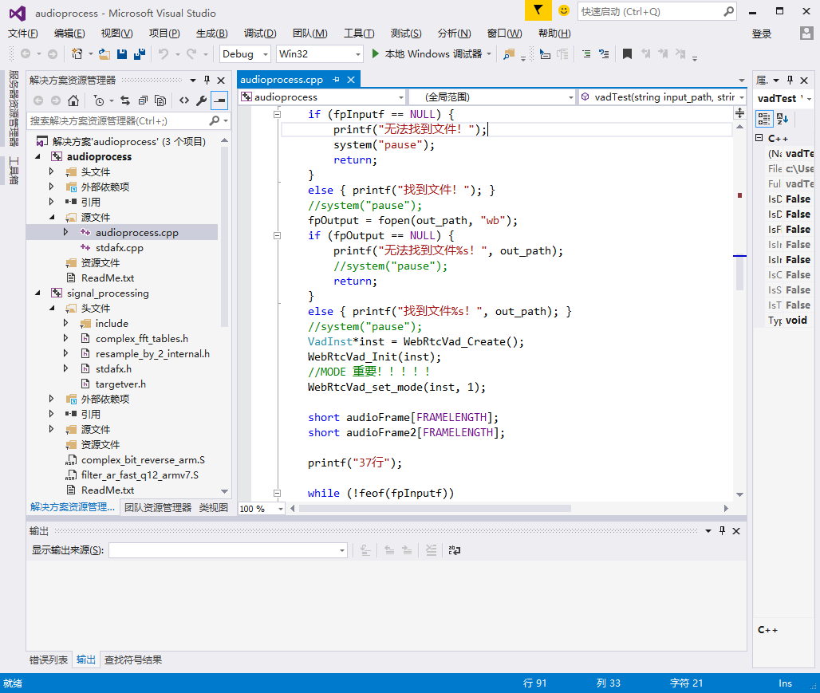

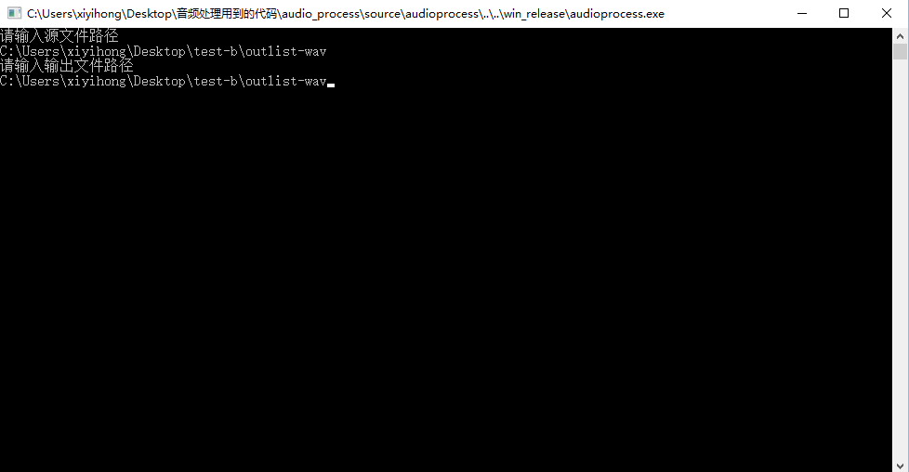

1. 用vs打开WebRtcAudioTest项目文件夹下的WebRtcAudioTest.sln文件，运行项目，在console里面根据提示输入源文件目录（这里的源文件目录需要选择上一步vad算法处理得到的pcm文件目录）和输出目录，回车就能自动对文件进行降噪处理。

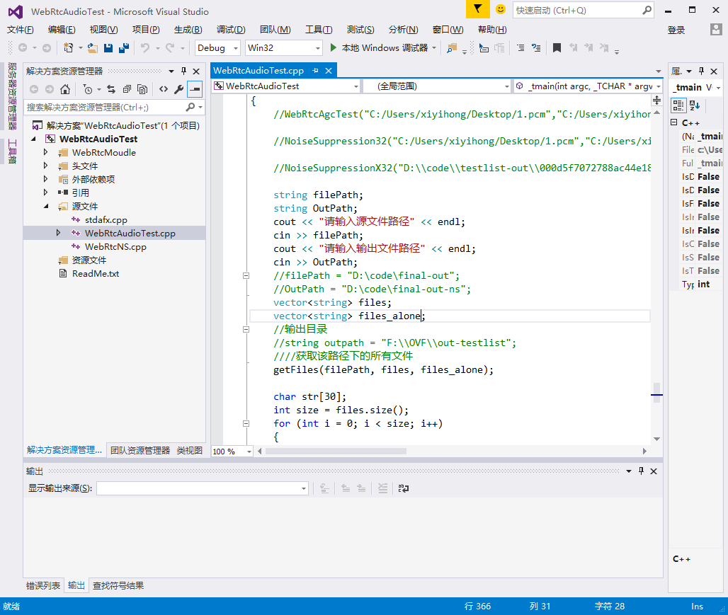

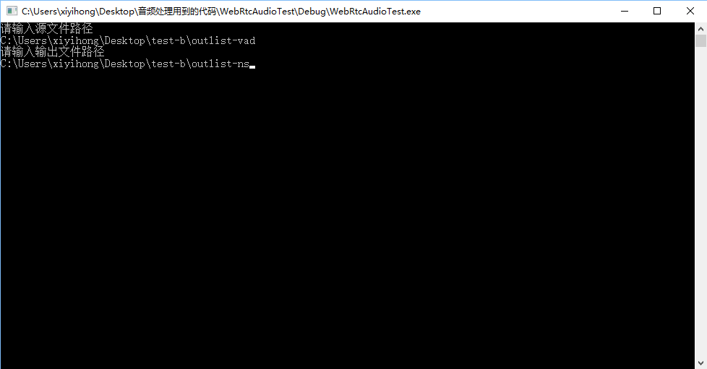

1. 运行pcm2wav.py文件，将pcm格式文件转换成wav格式, 其中第一个红色方框里填写源文件目录(这里的反斜杠需要变成斜杠)，第二个红色方框里填写输出目录(这里的反斜杠需要变成斜杠)

